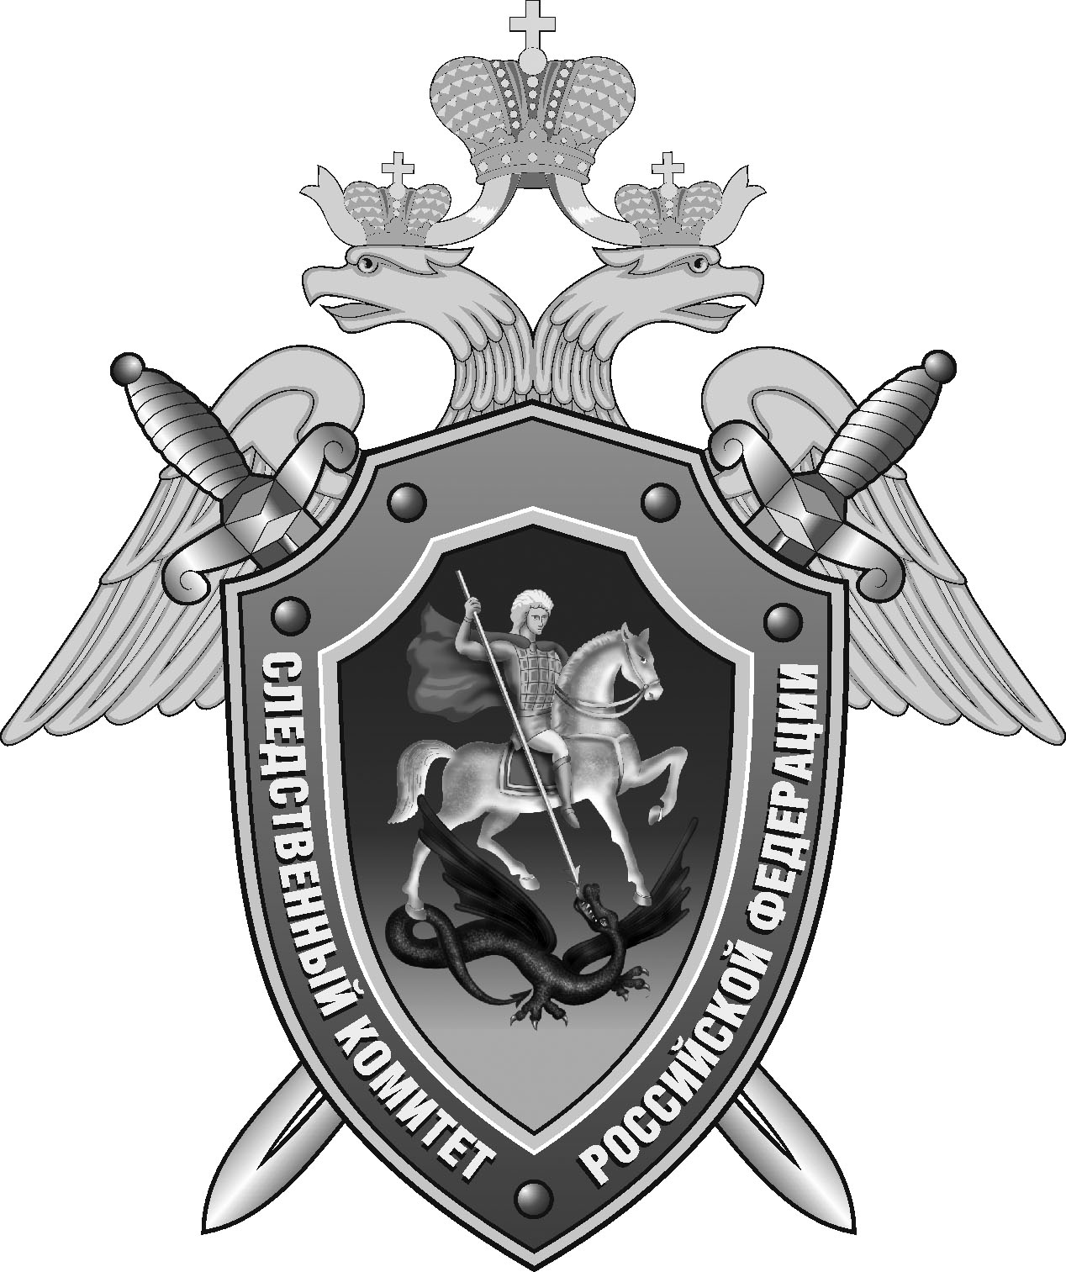

Нефтекумский межрайонный следственный отдел следственного управления Следственного комитета Российской Федерации по Ставропольскому краю

Пресс-релиз

В
В Нефтекумске мужчина обвиняется в причинении смертельных травм своей сожительнице

В Нефтекумском межрайонном следственном отделе следственного управления Следственного комитета Российской Федерации по Ставропольскому краю возбуждено уголовное дело в отношении 44-летнего жителя поселка Зимняя Ставка. Ему предъявлено обвинение в совершении преступления, предусмотренного ч. 4 ст. 111 УК РФ (умышленное причинение тяжкого вреда здоровью, повлекшее по неосторожности смерть потерпевшего).
По данным следствия, с 5 по 16 июня текущего года в одном из домовладений поселка Зимняя Ставка между сожителями неоднократно возникали конфликты на бытовой почве. В ходе ссор фигурант наносил множественные удары руками в область головы женщины. 19 июня от полученных травм 47-летняя потерпевшая скончалась в больнице.
Следователем СК России мужчина задержан. Судом в отношении него избрана мера пресечения в виде заключения под стражу.
По уголовному делу проведен осмотр места происшествия, проверка показаний на месте, назначен комплекс судебных экспертиз. Расследование уголовного дела продолжается.

Помощник руководителя
Нефтекумского межрайонного
следственного отдела
следственного управления
Следственного комитета
Российской Федерации
по Ставропольскому краю

Полина Саварцова

